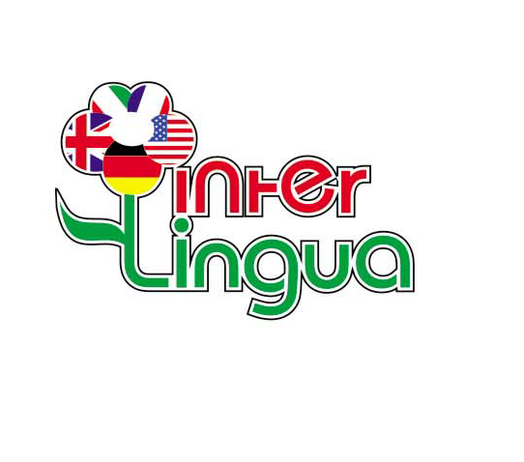
ЧОУ ДО «Интерлингва»
Школа иностранных языков;
ИНН 3123097333;
г. Белгород, Свято-Троицкий бульвар,3
тел.: (4722) 32-12-86,
тел./факс: (4722) 35-65-05;
e-mail: office@linguabelgorod.ru
www.linguabelgorod.ru

ПРИКАЗ № 3
об организации и осуществлении образовательной деятельности

г. Белгород 22 июня 2020г.

В целях организации и осуществлении образовательной деятельности, а именно: определение количества учащихся по группам обучения, их возрастные категории, продолжительность занятий и количество обучающихся групп

ПРИКАЗЫВАЮ:
- Утвердить следующие условия внутреннего распорядка, определяющие правила организации и осуществления учебного процесса по группам обучения:

Primary School (дети 4-9 лет)
Уровень | Возраст | Наименование программы | Кол-во часов на учебный год | Кол-во групп  2017-2018 уч.года | Кол-во слушателей в группе
Absolute Beginner/ абсолютный начальный | 4 года | Puppies 1 | 90 | 1 | 6
 | 5 лет | Puppies 2 | 90 | 4 | 6
 | 6 лет | First Friends/ Family&Friends Starter | 90 | 3 | 8
Beginner/ начальный | 7 лет | Family&Friends 1 | 90 | 2 | 8
 | 8 лет | Family&Friends 2 | 90 | 2 | 8
 | 8 лет | Get Set Go/Kids box | 120 | 2 | 8
Elementary/ элементарный | 9 лет | Family&Friends 3 | 120 | 4 | 8

Secondary School (дети 10-17 лет)
Уровень | Возраст | Наименование программы | Кол-во часов на учебный год | Кол-во групп  2017-2018 уч.года | Кол-во слушателей в группе
Beginner/ начальный | 10 лет | More 1 | 120 | 2 | 12
Elementary/ элементарный | 10-11 лет | Family&Friends 4 | 120 | 2 | 12
 | 11-12 лет | More 2 | 120 | 2 | 12
 | 13-17 лет | English for Life/ English in Mind | 120 | 2 | 12
Pre-Intermediate/ нижний средний | 11-12 лет | Family&Friends 5 | 120 | 1 | 12
 | 12-13 лет | More 3 | 120 | 2 | 12
 | 14-17 лет | English for Life | 120 | 1 | 12
Intermediate/ средний | 13-14 лет | More 4 | 120 | 1 | 12
 | 14-17 лет | English For Life | 120 | 1 | 12
 | 14-17 лет | Matrix / Solutions | 120 | 2 | 12
Upper-Intermediate/ высший средний | 14-17 лет | Matrix/ Solutions | 120 | 2 | 12

Adults School (взрослые от 18 лет)
Уровень | Возраст | Наименование программы | Кол-во часов на учебный год | Кол-во групп  2017-2018 уч.года | Кол-во слушателей в группе
Beginner/ начальный | От 18 лет | Face2Face/  Headway/English for Life | 120 | 1 | 12
Elementary/ элементарный |  | Face2Face/  Headway | 120 | 2 | 12
Pre-Intermediate/ нижний средний |  | Face2Face/  Headway | 120 | 1 | 12
Intermediate/ средний |  | Face2Face/  Headway | 120 | 1 | 12
Upper-Intermediate/ высший средний |  | Face2Face/  Headway/ Empower | 120 | 1 | 12
Advanced/ продвинутый |  | Face2Face/  Headway/ Empower | 120 | 2 | 12

Директор
ЧОУ ДО «Интерлингва» Л.И. Чумаченко
М.П.

